|  |  |  |
| --- | --- | --- |
| СОГЛАСОВАНО |  | УТВЕРЖДАЮ |
| Преподаватель по разработке ТЗ  ________________ Ржаникова Е. Д.  «____» _____________ 2025 г.  М.П. |  | Руководитель образовательной программы 09.02.07  ________________ Чистяков Г.А.  «____» _____________ 2025 г.  М.П. |

ТЕХНИЧЕСКОЕ ЗАДАНИЕ

на разработку

программы «Менеджер задач»

|  |  |  |
| --- | --- | --- |
| СОГЛАСОВАНО |  | СОГЛАСОВАНО |
| Колледж ВятГУ  __________ Зараменских И.А.  «____» _____________ 2025 г.  М.П. |  | Преподаватель по учебной практике  ______________ Жукова М.Н.  «____» _____________ 2025 г. |
|  |  | СОГЛАСОВАНО |
|  |  | Преподаватель по внедрению ИС  ______________Самоделкин П.А.  «____» _____________ 2025 г. |

2025

Содержание

Введение 2

1 Термины и определения 3

2 Перечень сокращений 4

3 Основные сведения о разработке 5

3.1 Наименование разработки 5

3.2 Цель и задачи 5

3.3 Сведения об участниках разработки 5

3.4 Сроки разработки 6

3.5 Назначение разработки 6

4 Описание предметной области 7

4.1 Аналог №1 – «To-Do-List» 7

4.2 Аналог №2 – «ToDoList-Python» 8

4.3 Аналог №3 – «ToDo» 9

5 Требования к результатам разработки 11

5.1 Описание работы программы 11

5.2 Требования к пользовательскому интерфейсу 11

5.3 Требования к показателям назначения 12

5.4 Требования к функциям 12

5.5 Требования к видам обеспечения 13

5.5.1 Требования к математическому обеспечению 13

5.5.2 Требования к информационному обеспечению 13

5.5.3 Требования к форматам хранения данных 13

5.5.4 Требования к лингвистическому обеспечению 14

5.5.5 Требования к метрологическому обеспечению 14

5.5.6 Требования к техническому обеспечению 14

5.6 Требования к надежности 15

5.7 Требования к безопасности 15

5.8 Требования к патентной чистоте 15

5.9 Требования к перспективам развития 15

6 Состав и содержание работ 17

7 Требования к документированию 19

8 Порядок контроля и приемки системы 20

# Введение

Настоящий документ распространяется на разработку программного обеспечения в виде программы «Менеджер задач», предназначенного для создания, редактирования, организации и управления списком задач, а также предоставления пользователю функциональных возможностей для эффективного планирования времени и взаимодействия с задачами.

Техническое задание на создание менеджера задач определяет основные цели, задачи, функциональные и технические требования, а также этапы разработки и критерии приемки программного продукта. Документ предназначен для использования:

**Заказчиками:**

Документ предназначен для четкого понимания требований к создаваемой программе. Он позволяет заказчику ознакомиться с функциональными возможностями, этапами разработки и критериями тестирования, чтобы контролировать процесс создания продукта и убедиться, что программа соответствует его ожиданиям.

**Разработчиком:**

Документ служит основным источником информации о технических и функциональных требованиях к программе. Он помогает понять, какие задачи необходимо реализовать, какие функции требуется разработать, а также предоставляет информацию для тестирования программного продукта.

**Для приемо-сдаточной комиссии:**

Документ служит официальным источником информации о целях, задачах и требованиях к разрабатываемой программе «Менеджер задач». Он позволяет комиссии оценить соответствие проекта заявленным целям и требованиям, убедиться, что программа отвечает установленным критериям качества и функциональности.

# Термины и определения

В данном разделе описаны все определения, использованные в настоящем документе.

Задача - основной элемент системы, который содержит информацию о том, что нужно сделать.

Срок выполнения - дата и время, к которым задача должна быть завершена.

Статус задачи - состояние задачи (например, «в процессе», «выполнено», «отложено»).

JSON (JavaScript Object Notation) – текстовый формат для хранения и передачи структурированных данных в виде пар «ключ-значение», поддерживающий строки, числа, массивы и объекты;

# Перечень сокращений

В данном разделе описаны все сокращения, использованные в настоящем документе.

* ТЗ – техническое задание;
* УП – учебная практика.

# Основные сведения о разработке

Данный раздел настоящего технического задания содержит основные сведения о разработке.

## Наименование разработки

Наименование программы, разрабатываемой в форме учебной практики: «Менеджер задач».

## Цель и задачи

Целью настоящей работы является разработка программного обеспечения «Менеджер задач». Разработка направлена на создание специализированного инструмента для управления задачами, обеспечивающего пользователям возможность планирования, организации и контроля выполнения задач в рамках личной и профессиональной деятельности. Программное обеспечение призвано повысить продуктивность пользователей за счет автоматизации процессов создания, редактирования, удаления и отслеживания задач.

Задачи:

* произвести анализ существующих аналогов, выделить их преимущества и недостатки;
* продумать архитектуру программы;
* разработать макеты пользовательского интерфейса;
* реализовать базовый функционал:

реализовать интерфейс списка задач;

разработать добавление/удаление задач;

* реализовать дополнительный функционал:

реализовать установку даты и времени для задачи;

реализовать экспорт и импорт задач;

реализовать авто-сохранение задач в файл;

* подготовить техническую документацию.

## Сведения об участниках разработки

В качестве исполнителя выступает студент ФГБОУ ВО «Вятского государственного университета» (Колледжа ВятГУ), группы ИСПк-204-52-00, Зараменских Илья Алексеевич.

В качестве заказчика выступает коллектив преподавателей ФГБОУ ВО «Вятского государственного университета» (Колледжа ВятГУ) в составе:

* Чистяков Геннадий Андреевич – руководитель образовательной программы 09.02.07;
* Ржаникова Елена Дмитриевна – руководитель по разработке технического задания;
* Жукова Мария Николаевна – руководитель учебной практики;
* Самоделкин Павел Андреевич – руководитель по внедрению информационных систем.

## Сроки разработки

Разработка программы должна быть выполнена в соответствии со следующим календарным планом:

* начало разработки – 13.01.2025;
* готовое техническое задание – 28.02.2025;
* готовое решение – 18.04.2025;
* готовая эксплуатационная документация – 30.05.2025;
* готовый к защите комплект документов – 06.06.2025;
* завершение разработки – 21.06.2025.

## Назначение разработки

Функциональное назначение – программа «Менеджер задач» предназначена для создания, редактирования и управления списком задач, предоставления пользователю инструментов для организации и планирования времени, а также взаимодействия с задачами через удобный интерфейс.

Эксплуатационное назначение программы «Менеджер задач» заключается в удобном управлении задачами, включая создание, редактирование и удаление, а также организацию их по категориям и приоритетам. Она позволяет отслеживать прогресс выполнения, устанавливать сроки выполнения задач и обеспечивает интуитивно понятный интерфейс для пользователей.

# Описание предметной области

**Проект «Менеджер задач»** — это инструмент для управления задачами, который помогает пользователям организовывать свои дела и эффективно управлять временем. Основная цель — предоставить пользователю удобный интерфейс для создания, редактирования, удаления и отслеживания задач

**Целевая аудитория –** это люди, которым нужно структурировать дела: от школьников, ведущих список домашних заданий, до руководителей, контролирующих проекты.

**Применение для получения прибыли:**

Программа «Менеджер задач» может использовать встроенную рекламу для получения прибыли. Рекламные объявления могут отображаться в интерфейсе программы.

Для пользователей, которые хотят получить доступ к расширенным функциям, предлагается подписочная модель. Подписка может включать дополнительные возможности, такие как синхронизация между устройствами, расширенные настройки задач или приоритетная поддержка, что делает её привлекательной для более требовательных пользователей.

В настоящее время в свободном доступе можно найти некоторое количество аналогов приложения «Менеджер задач». Ниже указана часть из списка похожих по функциям приложений.

## Аналог №1 – «To-Do-List»

Программное обеспечение «To-Do-List» от разработчика «Wynand1004» выпущено в 2020 году на языке разработки Python.

Ссылка: <https://git.new/kH31bmm>.

На рисунке 1 показан скриншот главного окна интерфейса программы «To-Do-List».

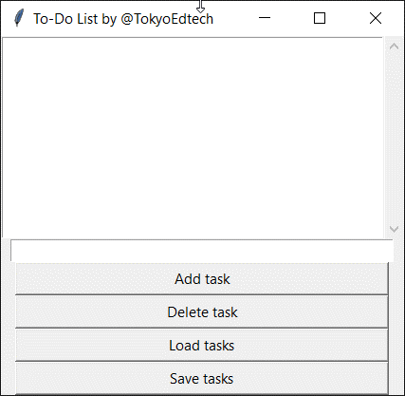

Рисунок 1 – Скриншот интерфейса программы To-Do-List

**Преимущества:**

* программа имеет простую установку и не требует сложной настройки;
* простой и понятный интерфейс, пользователи могут быстро понять, как добавить, редактировать и удалять задачи.

**Недостатки:**

* программа ограничивается базовыми функциями, такими как добавление и удаление задач;
* отсутствие опции отметки задачи как выполненной;
* отсутствие функции автоматического сохранения может привести к потере данных в случае сбоев или закрытия программы.

## Аналог №2 – «ToDoList-Python»

Программное обеспечение «ToDoList-Python» от разработчика «Varnithvarma» выпущено в 2023 году на языке разработки Python.

Ссылка: <https://git.new/ZCGn9Yh>.

На рисунке 2 показан скриншот главного окна интерфейса программы «ToDoList-Python».

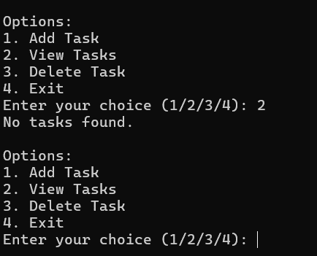

Рисунок 2 – Скриншот интерфейса программы ToDoList-Python

**Преимущества:**

* программа не требует много ресурсов системы;
* имеет простой и быстрый текстовый интерфейс.

**Недостатки:**

* работа в командной строке может отпугнуть пользователей, не имеющих соответствующего опыта;
* функциональность ограничена базовыми задачами;
* отсутствие функции категорий усложняет организацию задач.

## Аналог №3 – «ToDo»

Программное обеспечение «ToDo» от разработчика «ajaretemi» выпущено в 2025 году на языке разработки Python.

Ссылка: <https://git.new/UclU18y>.

На рисунке 3 показан скриншот главного окна интерфейса программы «ToDo».

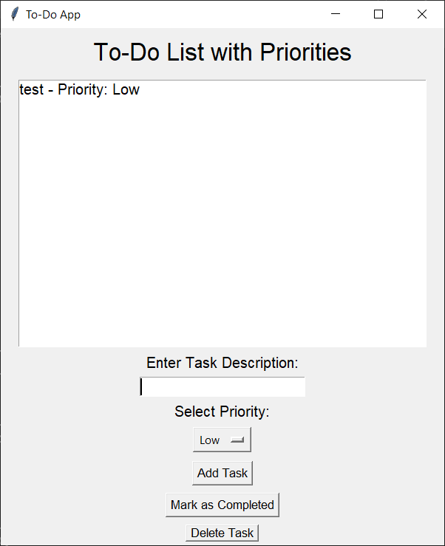

Рисунок 3 – Скриншот интерфейса программы To-Do App

**Преимущества:**

* интерфейс является удобным для пользователей;
* функции приоритета и возможности отметить задачу выполненной;
* программа не нагружает систему и быстро запускается.

**Недостатки:**

* устаревший дизайн может показаться непривлекательным современным пользователям;
* отсутствует возможность редактировать уже добавленную задачу.

В результате анализа аналогов сформировалось видение конечного продукта, он должен быть простым в установке и настройке, чтобы пользователи с любым уровнем навыков могли быстро разобраться. Интерфейс программы должен быть современным и удобным, с поддержкой указания даты и времени дедлайна, и отображением статусов задач. Важно предусмотреть создание, редактирование, удаление и отметку задач как выполненных, а также автоматического сохранения данных для предотвращения их потери.

Для коммерческого успеха необходимо рассмотреть варианты монетизации, такие как подписочная модель, корпоративное использование с расширенными функциями для командной работы или встроенная реклама. Учитывая эти аспекты, можно создать конкурентоспособную программу, которое привлечёт широкий круг пользователей и будет отвечать их требованиям, обеспечивая при этом стабильный доход для разработчиков.

# Требования к результатам разработки

В этом разделе указаны требования к программному продукту, полученному в результате разработки.

## Описание работы программы

Программа, получаемая в ходе разработки, должна предоставлять возможности просмотра задач в виде списка, добавления новых задач с помощью кнопки «Создать задачу», редактирования и удаления задач, а также сохранения и восстановления из резервной копии в формате iCalendar.

## Требования к пользовательскому интерфейсу

В данном разделе указаны требования к пользовательскому интерфейсу продукта.

Программа должна иметь понятный пользовательский интерфейс. Окно программы имеет тёмный или светлый фон в зависимости от системной темы. Размер окна должен изменяться.

На рисунке 4 показан прототип пользовательского интерфейса. В его верхней части окна по центру расположено название программы. Ниже в левой части расположены кнопки «Экспорт» и «Импорт», имеющие иконки для более понятного смысла. Под ними в центральной части окна расположен список задач, состоящий из блоков. Блоки задач должны отображать всю имеющуюся информацию о задаче (заголовок, описание, дату, время, статус, отметку о выполнении). В нижней части расположена кнопка «Создать задачу», имеющая иконку плюса.

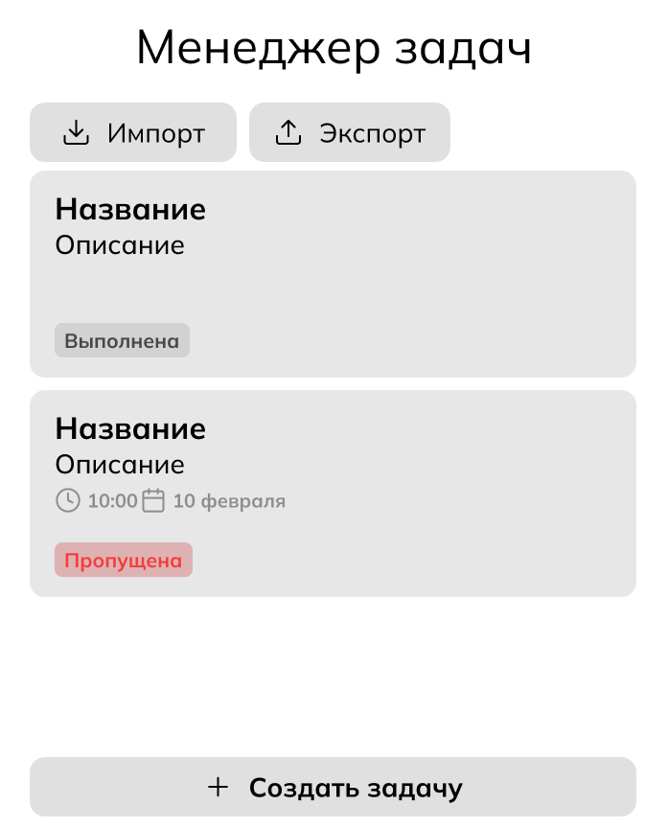

Рисунок 4 – Прототип пользовательского интерфейса программы

На рисунке 5 показан прототип интерфейса для добавления или изменения задач. В диалоговом окне по порядку расположены свойства задачи – название задачи (поле для ввода текста с ограничением в длину до 100 символов и индикатором количества введённых символов), дополнительная информация (поле для ввода текста с ограничением в длину до 500 символов и индикатором количества введённых символов), статус задачи (выпадающий список со значениями «Выполнено», «В процессе», «Ожидает»), флажок для переключения отображения поля для ввода даты крайнего срока выполнения задачи (выпадающее поле с календарём). В нижней части расположены кнопки «Сохранить», «Отметить как выполненное», «Удалить».

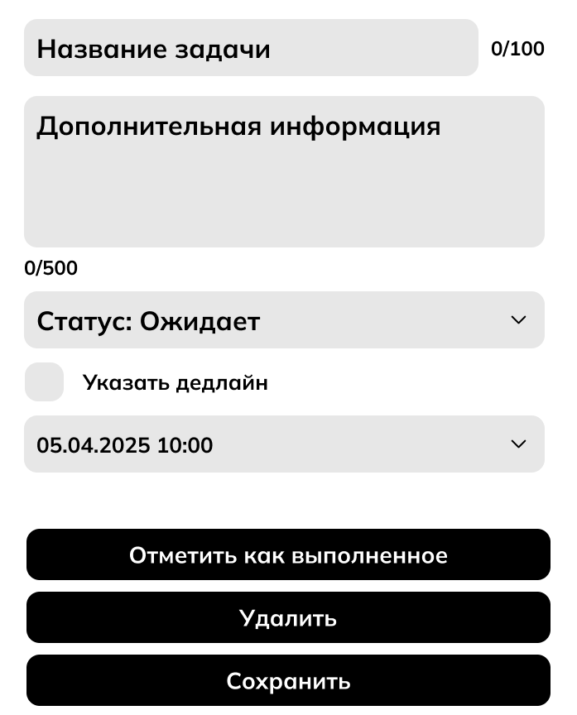

Рисунок 5 – Прототип пользовательского интерфейса добавления/изменения задачи

Все интерактивные элементы должны быть хорошо различимы при любой системой теме.

Блоки задач должны иметь хорошо читаемый шрифт (не менее 14пт для названия и не менее 12пт для описания).

## Требования к показателям назначения

Требования к показателям назначения не предъявляются.

## Требования к функциям

Программа должна обеспечивать следующий функционал:

* отображение задач с помощью списка задач в главном окне программы;
* иметь возможность добавлять новые задачи с помощью кнопки «Создать задачу» в нижней части главного окна;
* возможность редактировать и удалять задачи с помощью двойного клика по элементу задачи в списке в главном окне;
* возможность сохранить резервную копию задач при помощи кнопки «Экспорт» в верхней части главного окна;
* возможность восстановить задачи из резервной копии при помощи кнопки «Импорт» в верхней части главного окна.

## Требования к видам обеспечения

В данном разделе сформулированы требования к видам обеспечения при выполнении разработки.

### Требования к математическому обеспечению

Требования к математическому обеспечению не предъявляются.

### Требования к информационному обеспечению

Для выполнения программы требуется операционная система: Windows 7 (64-бита) или выше / Linux / macOS 13, установленный интерпретатор Python версии 3.10 или выше, библиотеки PySide6 версии 6.8.2+ и icalendar.

### Требования к форматам хранения данных

Входные данные задаются пользователем в формате текста, даты и времени, варианта из списка, в диалоге создания/редактирования задачи указывается:

* заголовок – текст;
* описание – текст;
* статус – вариант из выпадающего списка;
* дата и время задачи – выбор даты и времени в календаре.

Выходные данные должны отображаться списком задач в главном окне программы, а также храниться в формате JSON в файле, находящемся в одной директории с дистрибутивом программы.

Формат хранения данных: [

{

"title": “…”,

"description": “…”,

"time": "3:00",

"date": "01.01.2000",

"status": "created"

}

]

При выполнении резервного копирования данные сохраняются в файл iCalendar (.ics) в следующем формате:

BEGIN:VCALENDAR

VERSION:1.0

PRODID:TodoApp

BEGIN:VTODO

CREATED:20250506T154050Z

DESCRIPTION: ”…”

DTSTAMP:20250506T154050Z

DUE:20250425T105000

STATUS: ”…”

SUMMARY: ”…”

UID: ”…”

END:VTODO

END:VCALENDAR

### Требования к лингвистическому обеспечению

В рамках проекта реализуется локализация интерфейса только на русском языке.

### Требования к метрологическому обеспечению

Требования к метрологическому обеспечению не предъявляются.

### Требования к техническому обеспечению

Для работы клиента программного обеспечения требуются следующие характеристики ПК:

* процессор: не менее 2.0 GHz Dual-Core или эквивалентный;
* оперативная память: не менее 4 ГБ;
* графическая карта с поддержкой OpenGL 2.0 и выше;
* хранилище: 500 МБ свободного места для установки Python и библиотек;
* монитор, клавиатура, мышь.

## Требования к надежности

Для обеспечения стабильной и надежной работы программы необходимо выполнить комплекс организационных и технических мероприятий. Примерный перечень таких мер представлен ниже:

* организацией бесперебойного питания технических средств;
* осуществлением контроля входных данных;
* регулярным выполнением рекомендаций Министерства труда и социального развития РФ, изложенных в Постановлении от 23 июля 1998 г. «Об утверждениимежотраслевых типовых норм времени на работы по сервисному обслуживаниюПЭВМ и оргтехники и сопровождению программных средств»;
* регулярным выполнением требований ГОСТ 51188–98. Защита информации. Испытания программных средств на наличие компьютерных вирусов.

## Требования к безопасности

Программное обеспечение не должно собирать, хранить или передавать личные данные пользователей без их согласия.

## Требования к патентной чистоте

При разработке программного обеспечения должны использоваться только такие объекты интеллектуальной собственности, права на которые приобретены (получены) и используются без нарушений прав на интеллектуальную собственность третьих лиц. Это требование должно обеспечивать соблюдение авторских, смежных, патентных и иных прав.

## Требования к перспективам развития

В настоящем документе предъявляются следующие требования к перспективам развития:

* интеграция с AI: Разработка и внедрение интеллектуального помощника для автоматизации управления задачами, который будет использовать машинное обучение для оптимизации приоритезации задач;
* мультиплатформенность: Создание кросс-платформенных приложений, включая веб-версию, мобильные приложения на iOS и Android, а также расширения для браузеров;
* расширенные возможности совместной работы: Внедрение возможностей для реального времени совместного редактирования задач и комментариев, а также возможности назначения задач командам.

# Состав и содержание работ

Состав и содержание работ представлены в таблице 1.

Таблица 1 – Состав и содержание работ

|  |  |  |  |  |
| --- | --- | --- | --- | --- |
| № | Наименование работ | Сроки выполнения | Задачи | Результат |
| 1 | Разработка технического задания | 13.01.2025 – 26.03.2025 | Разработать техническое задание на разработку программного обеспечения. | Техническое задание. |
| 2 | Анализ существующих аналогов | 21.01.2025 – 27.01.2025 | Подобрать аналоги, выделить для каждого преимущества и недостатки. | Отчет с анализом аналогов, списком их преимуществ и недостатков. Вывод о том какой должен быть продукт в результате проектной деятельности. |
| 3 | Проектирование архитектуры программы | 21.01.2025 – 20.02.2025 | Продумать архитектуру программы, примерный макет пользовательского интерфейса, возможности, тип хранения данных о задачах. | Понимание взаимодействия отдельно взятых элементов программы между собой. |
| 4 | Создание макетов пользовательского интерфейса | 20.02.2025 – 01.03.2025 | Создать макеты пользовательского интерфейса в соответствии с требованиями ТЗ. | Макеты интерфейса (главный экран, вид задачи, создание/изменение задачи) |
| 5 | Реализация базового функционала | 01.03.2025 – 20.03.2025 | Реализовать базовый функционал управления задачами | Рабочий прототип с базовым функционалом: отображение списка задач, импорт/экспорт, добавление |

Продолжение таблицы 1

|  |  |  |  |  |
| --- | --- | --- | --- | --- |
| № | Наименование работ | Сроки выполнения | Задачи | Результат |
| 6 | Реализация дополнительного функционала | 20.03.2025 – 12.04.2025 | Реализовать дополнительный функционал | Реализовать функционал редактирования и удаления задач |
| 7 | Тестирование и отладка | 05.04.2025 – 10.06.2025 | Провести тестирование всего функционала. Устранить выявленные ошибки | Стабильная версия программы, прошедшая тестирование. |
| 8 | Подготовка технической документации | 13.01.2025 – 06.06.2025 | Подготовить техническую документацию: пользовательское руководство и методику испытаний. | Полный комплект технической документации. |
| 9 | Приёмо-сдаточные процедуры | 10.06.2025 – 20.06.2025 | Сдача результата работы приёмочной комиссии | Итоговая оценка |

# Требования к документированию

Состав программной документации должен включать в себя:

* техническое задание, включающее требования к разработке проекта, его цель, задачи, сведения об исполнителях и заказчиках, сроки выполнения и назначение. В документе должно быть описано предметное содержание проекта, приведены основные термины и определения, а также указаны требования к результатам работы, порядку их сдачи и приема;
* руководство пользователя, в котором представлены описание функциональных возможностей программы;
* отчет по УП (ПЗ), содержащий сведения о проделанных работах в ходе разработки;
* программа и методика испытаний, предназначенная для проверки корректности выполнения программных функций, а также соответствия заявленным требованиям ТЗ.

Все вышеперечисленные документы должны быть написаны с учетом требований:

* СТП ВятГУ 101-2004;
* ГОСТ 34.602−2020;
* ГОСТ 7.32-2017;
* ГОСТ Р 59795-2021;
* ГОСТ Р 59792-2021.

# Порядок контроля и приемки системы

Приемо-сдаточные работы должны проводиться на территории объекта ФГБОУ ВО «Вятский государственный университет» (Колледж ВятГУ), расположенного по адресу г. Киров, ул. Карла Маркса д. 77.

Приемо-сдаточные работы должны проходить в присутствии Приемо-сдаточной комиссии в составе:

* Чистяков Геннадий Андреевич – руководитель образовательной программы 09.02.07 Информационные системы и программирование;
* Ржаникова Елена Дмитриевна – руководитель по разработке технического задания,
* Жукова Мария Николаевна – руководитель учебной практики;
* Самоделкин Павел Андреевич – руководитель по внедрению информационных систем;
* а также Исполнителя – студент ФГБОУ ВО «Вятского государственного университета» (Колледжа ВятГУ), группы ИСПк-204-52-00, Зараменских Илья Алексеевич.

Исполнитель предъявляет Приемо-сдаточной комиссии следующую комплектацию документации:

* техническое задание;
* программа «Менеджер задач», разработанное по настоящему техническому заданию;
* руководство пользователя;
* отчет по УП;
* программу и методику испытаний.

В свою очередь Приемо-сдаточная комиссия сопоставляет результат выполненных работ – программа «Менеджер задач» с ТЗ, описывающее каким должен быть программный продукт; производит тестирование по специально разработанной Исполнителем программе и методике испытаний, в соответствии с ГОСТ Р 59792–2021 и ГОСТ Р 59795–2021; а также утверждает или отклоняет предоставленную комплектацию документацию Исполнителем.

Факт завершения работ оформляется актом приема-сдачи работ, если: все пункты ТЗ соответствуют предоставленной программе, программа проверено на корректную работоспособность при помощи программы и методики испытаний, а также предоставлена полная комплектация документации.

В случае выявления замечаний: составляется перечень дефектов с указанием сроков устранения, далее проводится повторная проверка в указанный срок.